OPIS SPRZĘTU

Lp. 1
System transmisji danych.
Uszkodzone zestawy urządzeń elektronicznych przeznaczonych do transmisji danych.
Przykładowy skład zestawu:
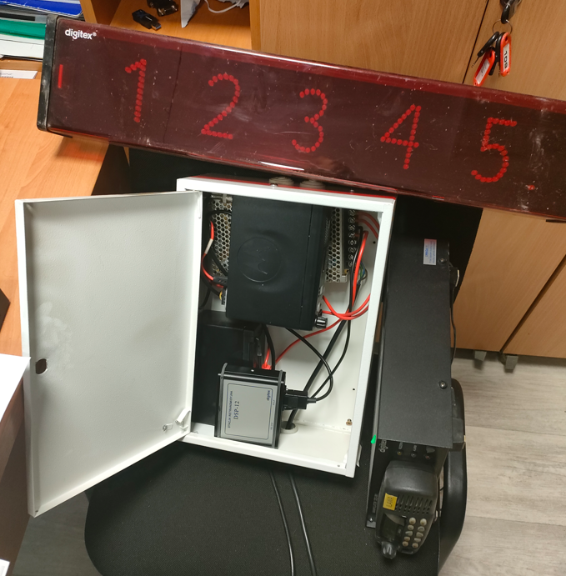
Część zestawów znajdują się w siedzibie WSPR, pozostała część zlokalizowana jest na terenie województwa Warmińsko-Mazurskiego. Demontaż i odbiór urządzeń leży po stronie nabywcy.

Lp. 2
Zestaw urządzeń radiokomunikacyjnych.
Uszkodzone zestawy urządzeń wykorzystywanych w radiotelekomunikacji
Przykładowy skład zestawu:
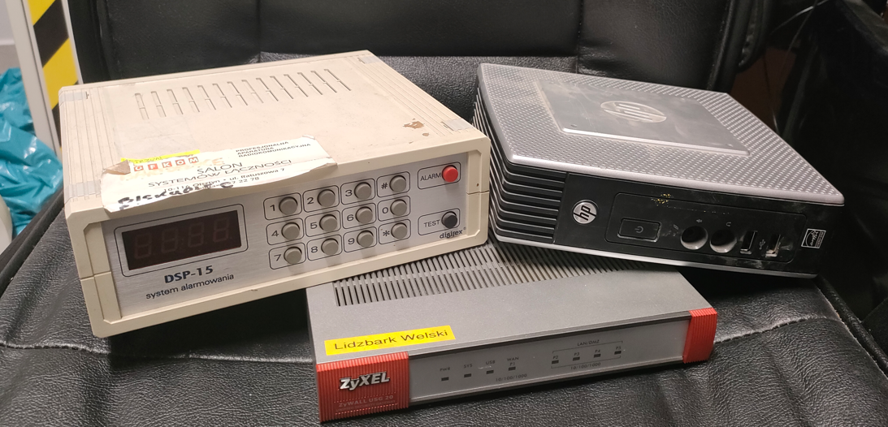
Część zestawów znajdują się w siedzibie WSPR, pozostała część zlokalizowana jest na terenie województwa Warmińsko-Mazurskiego. Demontaż i odbiór urządzeń leży po stronie nabywcy.

Lp. 3
Zestaw monitorów dotykowych iiyama.
Monitory dotykowe iiyama w nieznanym stanie.
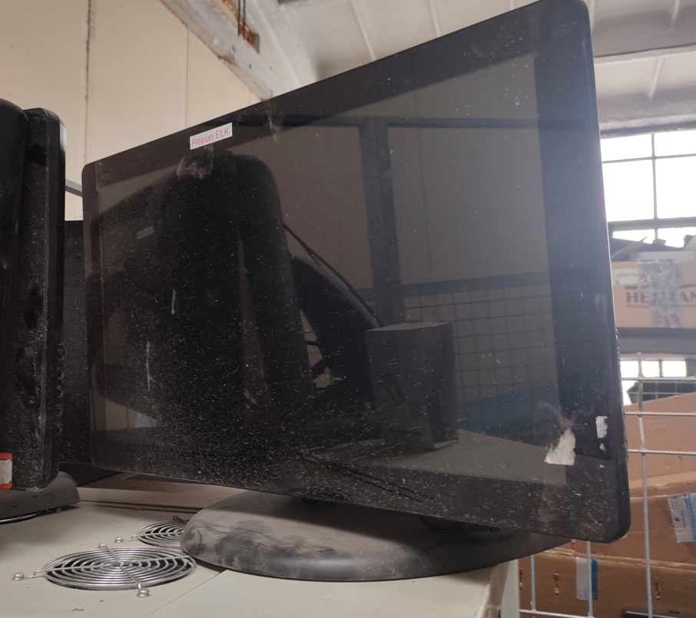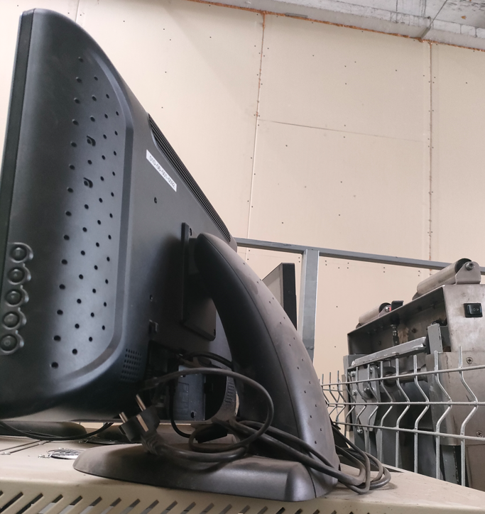

Lp.4
Metalowa Szafa rack 12U na sprzęt elektroniczny – 1 sztuka
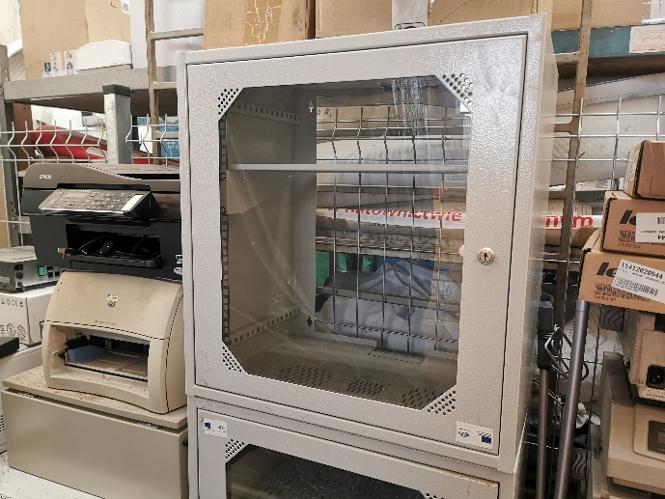

Lp.5
Metalowa Szafa rack 18U, 7 sztuk na sprzęt elektroniczny
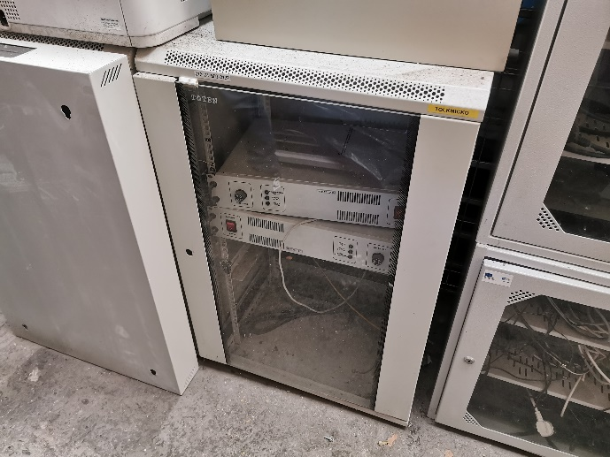

Lp.6
Metalowa Szafa rack 42U na sprzęt elektroniczny – 1 sztuka
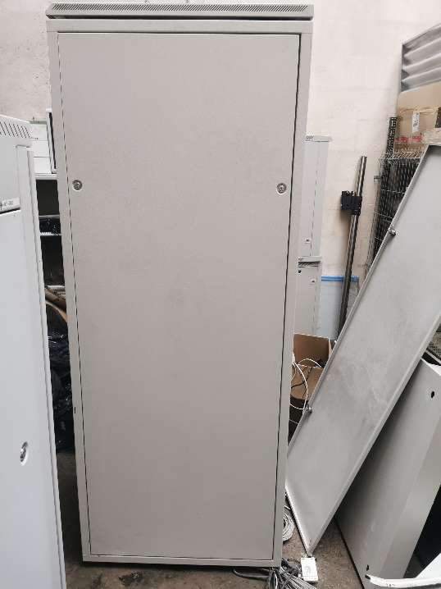
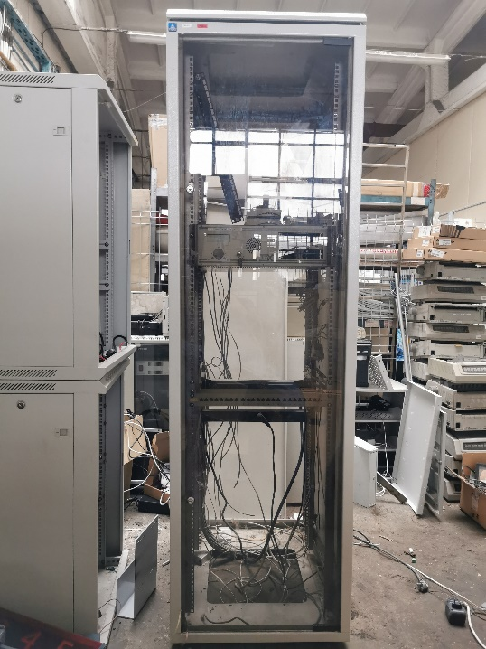
Lp.7
Metalowa Szafa rack 32U na sprzęt elektroniczny – 2 sztuki w tym jedna niekompletna
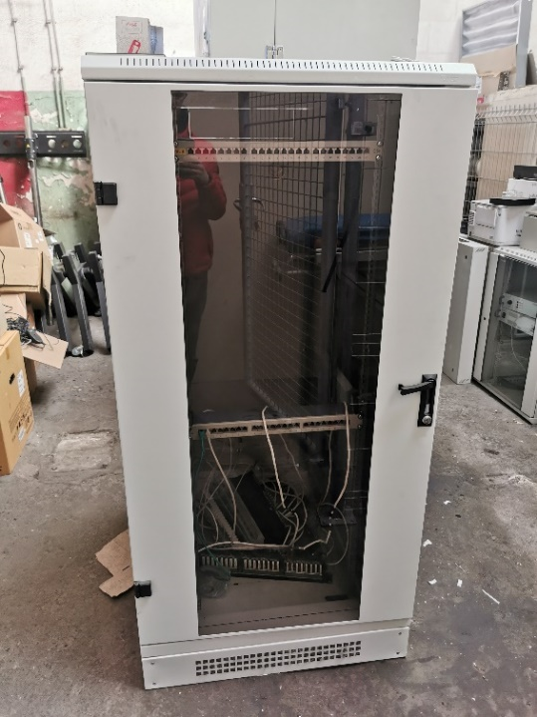 | 